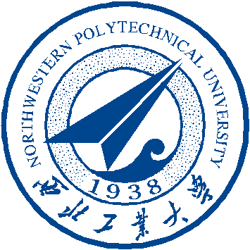


大作业答题册
得分：

课程名称：_________________________
任课教师：_________________________
班 级：_________________________
学 号：_________________________
姓 名：_________________________

西北工业大学柔性电子研究院
一、填空题 （17分）
1. 制备出第一块实用的太阳能电池的三位科学家分别是：_________、_________、_________。
2. 电子分布原则：_________、_________、_________。
3. 从能带角度来看，锗、硅属于_________半导体，而砷化稼、钙钛矿属于_________半导体。
4. 载流子产生定向运动形成电流的两大动力是_________、_________。
5. 锡掺杂氧化铟是 _________ 型掺杂。
6. PN结形成的内建电场方向：_________。
7. 硅材料按纯度划分，可分为_________ 、_________ 、_________。
8. 有机半导体的激子类型：_________、_________。
- 名词解释 （23分）
1.本征半导体

2.P型半导体

3.N型半导体

- 简述PN结的形成过程 （20分）

- 描述半导体材料的直接带隙和间接带隙 （20分）

- 柔性衬底中常见的高分子聚合物的种类及最高工作温度 （20分）

